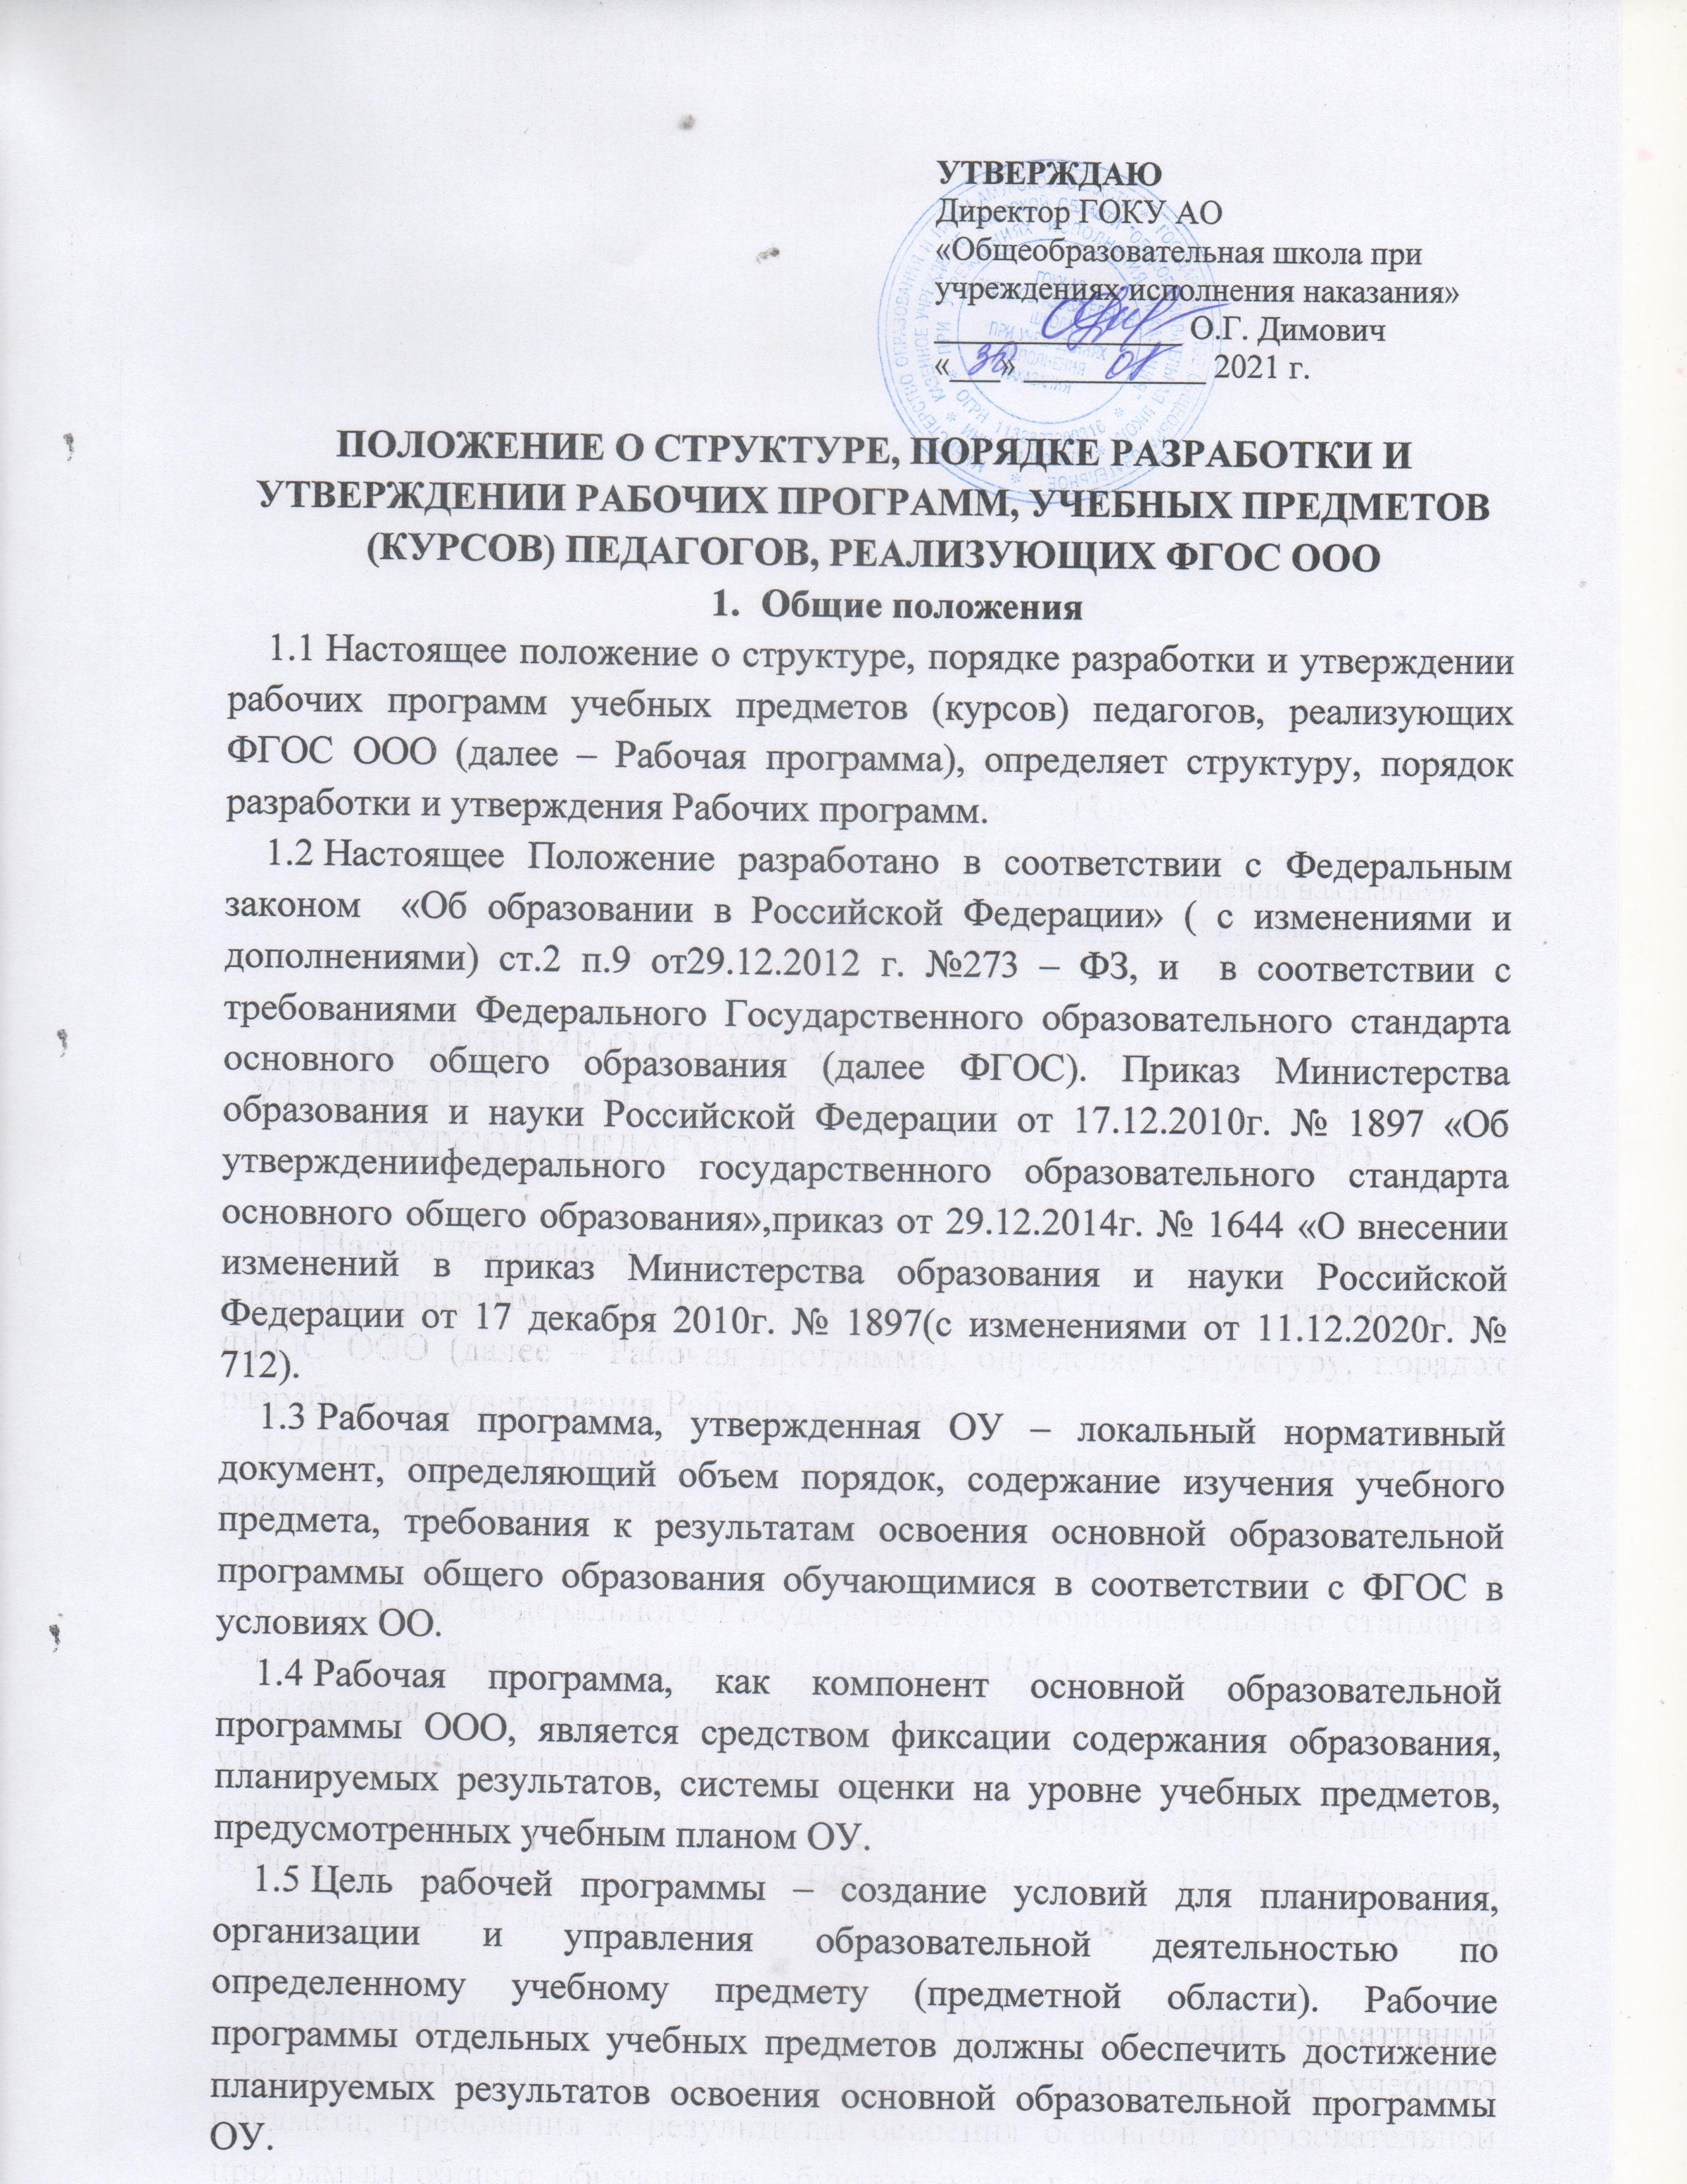

1.5. Цель Рабочей программы — создание условий для планирования, организации и управления образовательной деятельностью по определенному учебному предмету (предметной области). Рабочие программы отдельных учебных предметов должны обеспечить достижение планируемых результатов освоения основной образовательной программы ОУ.
Задачи Рабочей программы:
- сформировать представление о практической реализации федерального государственного образовательного стандарта при изучении конкретного предмета;
- определить содержание, объем, порядок изучения учебных предметов с учетом целей, задач и особенностей образовательной деятельности образовательной организации и контингента обучающихся.
1.6. Рабочая программа выполняет следующие функции:
- является обязательной нормой выполнения учебного плана в полном объеме;
- определяет содержание образования по учебному предмету на базовом и повышенном уровнях;
- обеспечивает преемственность содержания образования по учебному предмету;
- реализует принцип интегративного подхода в содержании образования;
- включает модули регионального предметного содержания;
- создает условия для реализации системно-деятельностного подхода;

- обеспечивает достижение планируемых результатов каждым обучающимся.

2. Разработка Рабочей программы

2.1. Разработка Рабочих программ относится к компетенции ОУ и реализуется им самостоятельно.
2.2. Рабочие программы составляются на уровень обучения.
2.3. Проектирование содержания образования на уровне отдельного учебного предмета/ курса осуществляется индивидуально каждым педагогом в соответствии с уровнем его профессионального мастерства и авторским видением дисциплины (образовательной области).
2.4. Допускается разработка Рабочей программы коллективом педагогов одного предметного методического объединения.
2.5. Рабочая программа составляется в двух экземплярах: один является структурным элементом образовательной программы, второй хранится у педагога.
2.6. При составлении, принятии и утверждении Рабочей программы должно быть обеспечено ее соответствие следующим документам:
- федеральному государственному образовательному стандарту;
- примерной программе по учебному предмету (курсу);
- авторской программе, прошедшей экспертизу и апробацию;
-основной образовательной программе ОУ;
- учебно-методическому комплексу (учебникам).
2.7. Рабочая программа является основой для создания учителем календарно-тематического планирования на каждый учебный год.
2.8. Если в примерной программе не указано распределение часов по разделам и темам, а указано только общее количество часов, учитель в Рабочей программе по предмету (курсу) распределяет часы по разделам и темам самостоятельно, ориентируясь на используемые учебно-методические комплекты и индивидуальные особенности обучающихся.
2.9. Рабочая программа является обязательным документом для административного контроля полного освоения содержания учебного предмета обучающимися и достижения ими планируемых результатов на базовом и повышенном уровнях.

3. Оформление и структура Рабочей программы

3.1. Рабочая программа должна быть оформлена аккуратно, без исправлений, выполнена на компьютере. Текст набирается в редакторе Word шрифтом Times New Roman, кегль 12-14, межстрочный интервал одинарный, выравнивание по ширине, поля со всех сторон 1 - 2 см; центровка заголовков и абзацы в тексте выполняются при помощи средств Word, листы формата А4. Тематическое планирование представляется в виде таблицы.
3.2. Структура Рабочей программы:
Элементы Рабочей  программы | Содержание элементов Рабочей программы
Титульный лист  (Приложение 1) | - гриф принятия, утверждения Рабочей программы;  - полное наименование ОУ;  - название учебного предмета, для изучения которого написана программа;  - указание классов, где реализуется Рабочая программа;  - фамилия, имя и отчество учителя, составителя Рабочей программы, квалификационная категория;  - название населенного пункта;  - год разработки Рабочей программы
1. Пояснительная  записка  (на уровень обучения)  (Приложение 2) | - на основании, каких документов составлена программа;  - общие цели и задачи основного общего образования с учетом специфики учебного предмета, курса для уровня обучения
2.Общая характеристика учебного предмета, курса  (на уровень обучения) | - особенности учебного предмета;  - структура и специфика курса;
3. Описание места учебного предмета, курса в учебном плане (на уровень обучения) | - классы;  - количество часов для изучения предмета в классах;  - количество учебных недель;
4. Личностные, метапредметные и предметные результаты освоения конкретного учебного предмета, курса (на уровень обучения) | - личностные, метапредметные и предметные результаты освоения конкретного учебного предмета, курса в соответствии с требованиями ФГОС и авторской программы конкретизируются для каждого класса
5. Содержание учебного курса (на уровень обучения) | В данный раздел включается перечень изучаемого материала путем описания основных содержательных линий
6.Тематическое планирование с определением основных видов учебной деятельности обучающихся (на уровень обучения)  (Приложение 3) | - тема раздела;  - количество часов;  - основные виды учебной деятельности обучающихся.
7. Описание  учебно-методического и  материально-технического обеспечения образовательного процесса.  (уровень обучения)  (Приложение 4) | - средства обучения: учебно-лабораторное оборудование и приборы, технические и электронные средства обучения и контроля знаний обучающихся, учебная и справочная литература, цифровые образовательные ресурсы, демонстрационный и раздаточный дидактический материал;  - список рекомендуемой учебно-методической литературы должен содержать используемый учителем учебно-методический комплекс (УМК) с обязательным указанием учебника, содержать полные выходные данные литературы;  - дополнительная литература для учителя и обучающихся;  - перечень ЦОРов и ЭОРов;  - материально-техническое обеспечение;  - информационно-коммуникационные средства.
8. Планируемые результаты изучения учебного предмета, курса (на уровень) | - для базового уровня результатов «выпускник научится»
9. Календарно-тематическое планирование (на класс)  (Приложение 5) | - перечень разделов, тем и последовательность их изучения;  - количество часов на изучение каждого раздела и каждой темы;  - универсальные учебные действия (к разделу)  - практическая часть программы;  - тема урока;  - виды контроля;  - дата проведения урока/корректировка;  - контрольно-измерительные материалы;  - указывается основной инструментарий для оценивания результатов (характеристика КИМов).
10. Приложения к программе  (на класс) | - КИМ и их характеристика  - темы проектов;  - темы творческих работ;  - примеры работ и т.п.;  - методические рекомендации и др.

4. Рассмотрение и утверждение Рабочей программы.

4.1.Разработка и утверждение Рабочей программы по учебному предмету (курсу) относится к компетенции ОУ и реализуется ей самостоятельно.
4.2.Рабочая программа учебного предмета согласовывается с зам. дир. по УВР, зав. УКП, утверждается руководителем ОУ (заведующим УКП) в срок до 1 сентября текущего года.
4.3. Руководитель ОУ (заведующий УКП) вправе провести экспертизу Рабочих программ непосредственно в ОУ или с привлечением внешних экспертов на соответствие требованиям федерального государственного образовательного стандарта, примерной программе учебного предмета, утвержденной Министерством образования и науки РФ (авторской программе, прошедшей экспертизу и апробацию); федеральному перечню учебников; положению о разработке Рабочих программ ОУ.
4.4. При несоответствии Рабочей программы установленным требованиям, директор ОУ (заведующий УКП) накладывает резолюцию о необходимости доработки с указанием конкретного срока.
4.5. Решение об утверждении Рабочих программ рассматривается и принимается на педагогическом совете ОУ, утверждается директором ОУ (заведующим УКП).
4.6. Утвержденные Рабочие программы являются составной частью основной образовательной программы ОУ, входят в обязательную нормативную локальную документацию ОУ, публикуются на официальном сайте ОУ.
4.7. Администрация ОУ осуществляет контроль реализации Рабочих программ в соответствии с планом внутришкольного контроля.
4.8. ОУ несет ответственность в соответствии с действующим законодательством в образовании за реализацию не в полном объеме образовательных программ в соответствии с учебным планом и календарным учебным графиком.

5. Делопроизводство

5.1.Администрация ГОКУ АО «Общеобразовательная школа при учреждениях исполнения наказания» осуществляет систематический контроль за выполнением Рабочих программ, их практической части, соответствием записей в классном журнале содержанию Рабочих программ по итогам каждого учебного периода (четверти, года).
5.2. В случае невыполнения Рабочей программы, по итогам проверки, учитель фиксирует необходимую информацию в листе корректировки в конце каждого полугодия.
5.3. Итоги проверки Рабочих программ подводятся на административном совещании.

6. Срок действия положения

6.1. Настоящее положение является бессрочным.
6.2. Дополнения и изменения в данное положение вносится решением заседания Педагогического совета.

Приложение №1
Государственное общеобразовательное казенное учреждение Амурской области
«Общеобразовательная школа при учреждениях исполнения наказания»
(УКП)

СОГЛАСОВАНО  Заместитель директора по УВР  (заведующий УКП)  _____________ Ф.И.О.  «___» ______________ 2016 г. | УТВЕРЖДАЮ  Директор ГОКУ АО  «Общеобразовательная школа при  учреждениях исполнения наказания»  _____________ А. П. Вышинский  «___» _______________2016 г.

Рабочая программа
по ____________________
________ (класс)

Разработана Ф.И.О.
учителем __________ (предмет)
___ квалификационной категории

Город (село)
2016 г.
Приложение № 2

- Пояснительная записка
Рабочая программа по английскому языку для 5 класса составлена на основе следующих нормативно-правовых и инструктивно-методических документов:
- Федеральный закон «Об образовании в Российской Федерации» от 29.12.2012 г. № 273-ФЗ;
- Приказ Министерства образования и науки Российской Федерации от 17.12.2010 г. № 1897 «Об утверждении федерального государственного образовательного стандарта основного общего образования»;
- Приказ Министерства образования и науки Российской Федерации от 29.12.2014 г. № 1644 «О внесении изменений в приказ Министерства образования и науки Российской Федерации от 17 декабря 2010 г. № 1897 «Об утверждении федерального государственного образовательного стандарта основного общего образования.
- Примерная программа по английскому языку 5-9 классы.
- Приказ МО РФ от 31.03.2014 г. № 253 «Об утверждении федерального перечня учебников, рекомендуемых к использованию при реализации имеющих государственную аккредитацию образовательных программ начального общего, основного общего, среднего общего образования»
- Приказ МО РФ от 08.06.2015 № 576 «О внесении изменений в федеральный перечень учебников, рекомендуемых к использованию при реализации имеющих государственную аккредитацию образовательных программ начального общего, основного общего, среднего общего образования, утвержденный приказом Министерства образования и науки Российской Федерации от 31 марта 2014 г. N 253»
- Авторская программа по английскому языку (базовый уровень) 5 класс, автор.

- Общая характеристика учебного предмета.
- Описание места учебного предмета в учебном плане.
- Личностные, метапредметные и предметные результаты.
- Содержание учебного курса.

Приложение № 3
- Тематическое планирование с определением основных видов учебной деятельности

Тема раздела | Кол-во часов | Основные виды учебной деятельности

Приложение №4

- Описание учебно-методического и материально-технического обеспечения образовательного процесса.
7.1.Список рекомендуемой учебно-методической литературы должен содержать используемый учителем учебно-методический комплекс (УМК) с обязательным указанием учебника, содержать полные выходные данные литературы.
7.2.Дополнительная литература для учителя и обучающихся.
7.3.Перечень ЦОРов и ЭОРов.

7.4. Материально-техническое обеспечение
Наименования объектов и средств материально-технического обеспечения | Количество | Примечание
Рабочее место учителя | 1 | Системный блок, монитор, устройства ввода текстовой информации и др.
Рабочее место ученика | 25
Принтер | 1 | Черно-белой печати, формата А4
Мультимедийный проектор | 1 | Потолочное крепление
Интерактивная доска | 1
Акустические колонки | 1 | В составе рабочего места преподавателя

7.5. Информационно-коммуникационные средства

Видеофильмы | Электронные образовательные ресурсы | Ресурсы Интернета

- Планируемые результаты изучения учебного предмета.

Приложение № 5
- Календарно-тематическое планирование по конкретному учебному предмету.
№ урока | Тема урока | Основные виды деятельности обучающихся (УУД) | Виды и  формы  контроля | Дата урока | Коррек  тировка

